**EXCELENTÍSSIMO SENHOR PRESIDENTE DA CAMARA MUNICIPAL DE SUMARÉ**

* 1. **INDICO**, ao Exmo. Senhor Prefeito Municipal, que determine ao departamento competente providências urgentes na poda de árvore na Rua Maria Benedita Lustosa, em frente ao número 65, Jd. Ipiranga.
  2. A solicitação se faz necessária, visando a segurança das idosas moradoras da referida residência, pois a rede elétrica está toda emaranhada.

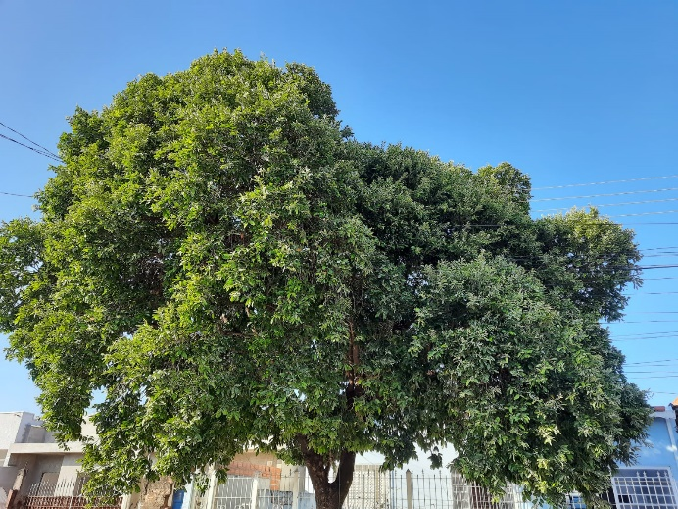

Sala das sessões, 21 de junho de 2021.



**DIGÃO**

**VEREADOR**